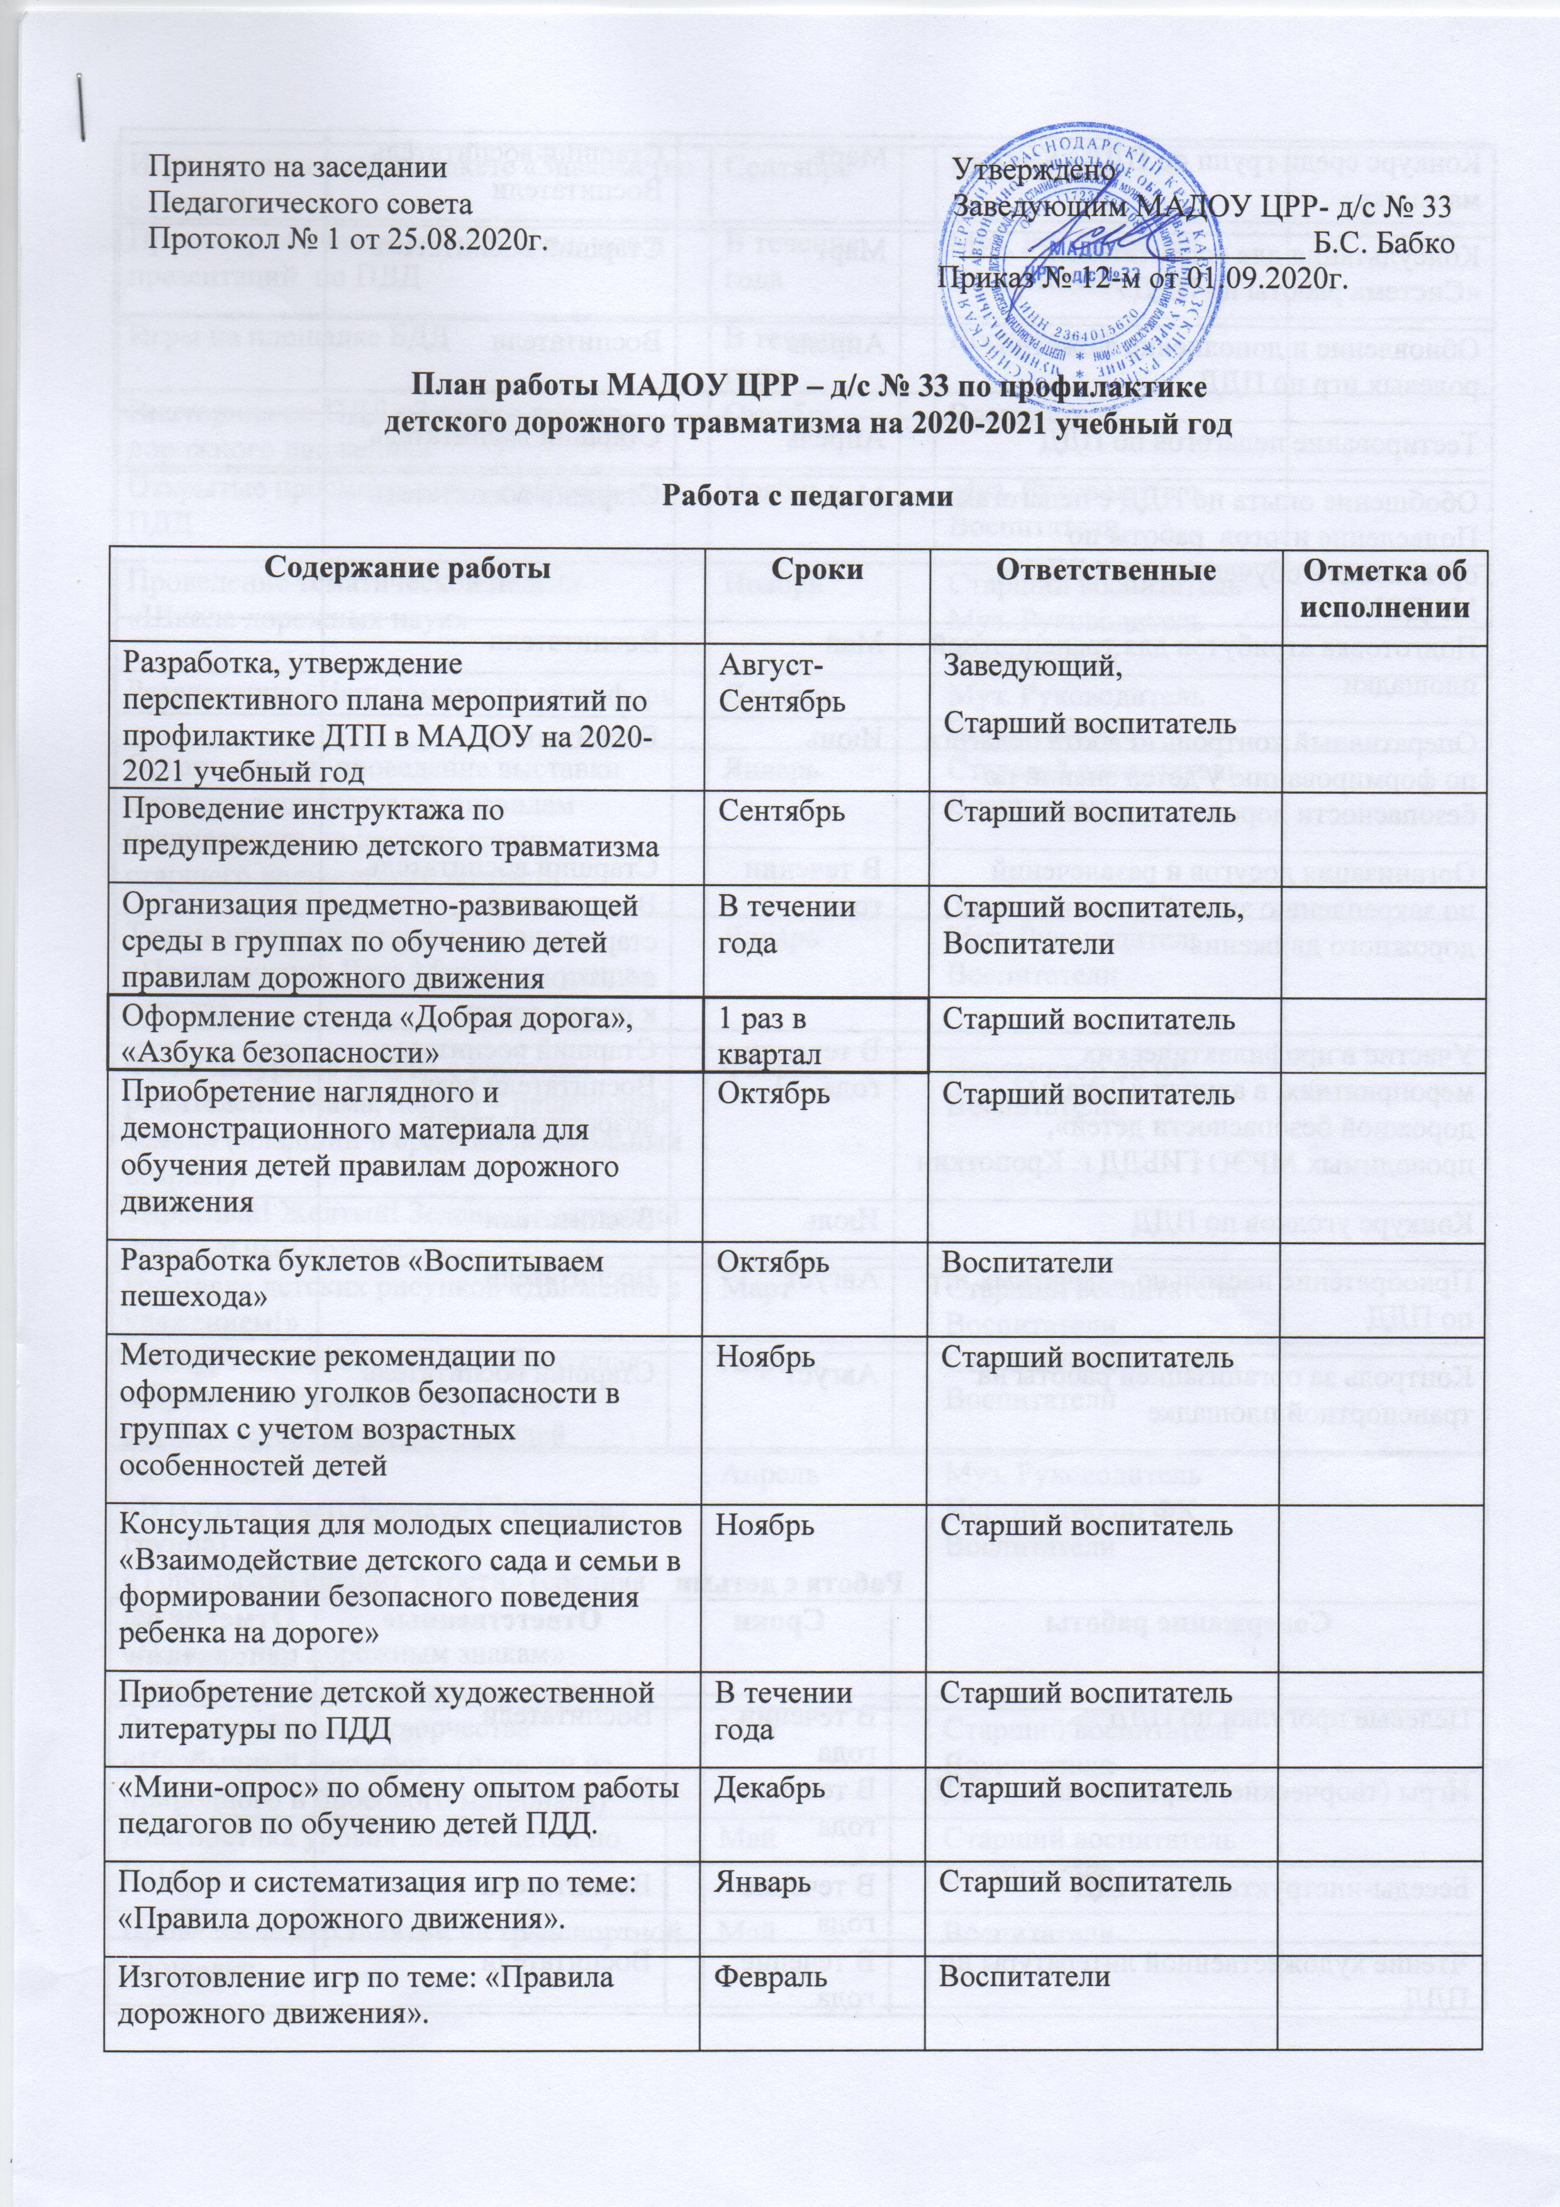
Конкурс среди групп по ПДД «Книжка малышка» | Март | Старший воспитатель  Воспитатели
Консультация для воспитателей «Система работы по ПДД» | Март | Старший воспитатель
Обновление и дополнение сюжетно-ролевых игр по ПДД | Апрель | Воспитатели
Тестирование педагогов по ПДД | Апрель | Старший воспитатель
Обобщение опыта по ПДД с педагогами.  Подведение итогов работы по организации обучения детей БДД в МАДОУ. | Май | Старший воспитатель
Подготовка атрибутов для транспортной площадки | Май | Воспитатели
Оперативный контроль «Работа педагога по формированию у детей знаний по безопасности дорожного движения» | Июнь | Воспитатели
Организация досугов и развлечений  по закреплению знаний детьми правил дорожного движения | В течении года | Старший воспитатель,  Воспитатели  старших и  подготовительных  к школе групп
Участие в профилактических мероприятиях, в акциях «Декады дорожной безопасности детей», проводимых МРЭО ГИБДД г. Кропоткин | В течении года | Старший воспитатель,  Воспитатели всех возрастных групп
Конкурс уголков по ПДД | Июль | Воспитатели
Приобретение настольно – печатных игр по ПДД | Август | Воспитатели
Контроль за организацией работы на транспортной площадке | Август | Старший воспитатель

Работа с детьми
Содержание работы | Сроки | Ответственные | Отметка об исполнении
Целевые прогулки по ПДД | В течении года | Воспитатели
Игры (творческие, с правилами) по ПДД | В течении года | Воспитатели
Беседы-инструктажи по ПДД | В течение года | Воспитатели
Чтение художественной литературы по ПДД | В течение года | Воспитатели
Игра-путешествие на макете «Знакомство с улицей» | Сентябрь | Воспитатели
Просмотр обучающих мультфильмов и презентаций по ПДД | В течение года | Муз. Руководитель  Воспитатели
Игры на площадке БДД | В течение года | Воспитатели
Викторина по ПДД «Знатоки правил дорожного движения» | Октябрь | Воспитатели
Открытые просмотры инсценировок по ПДД | Ноябрь | Муз. Руководитель  Воспитатели
Проведение тематической недели «Школа дорожных наук» | Ноябрь | Старший воспитатель  Муз. Руководитель  Воспитатели
Развлечение «Наш помощник светофор» | Декабрь | Муз. Руководитель  Воспитатели
Организация и проведение выставки детского творчества по правилам безопасности на дорогах группы старшего дошкольного возраста | Январь | Старший воспитатель Воспитатели
Театрализованное представление «Приключения Деда Мороза на улицах города» | Январь | Муз. Руководитель  Воспитатели
Физкультурные досуги с участием родителей: «Мама, папа, я – пешеходная семья» (младший и средний дошкольный возраст)  «Красный! Желтый! Зеленый!» (старший дошкольный возраст) | Февраль | Инструктор по ФК  Воспитатели
Выставка детских рисунков «Движение с уважением!» | Март | Старший воспитатель Воспитатели
Конкурс плакатов по ПДД «Дорожная азбука» - совместное творчество воспитателей, детей и родителей | Апрель | Старший воспитатель Воспитатели
Развлечения:  «В гости к Светофорику» (2 младшая группа)  «Торопыжка спешит в гости» (средняя группа)  «На выручку дорожным знакам» (старшая и подготовительная группы) | Апрель | Муз. Руководитель  Инструктор по ФК  Воспитатели
Выставка детского творчества «Необычный светофор» (поделки из природного и бросового материала) | Май | Старший воспитатель Воспитатели
Диагностика уровня знаний детей по ПДД | Май | Старший воспитатель Воспитатели
Проведение игр занятий на транспортной площадке | Май | Воспитатели
Совместное с детьми изготовление атрибутов к играм по ПДД, продуктивная деятельность | Июнь | Воспитатели
Развлечение по ПДД «На улице – не в комнате, о том ребята, помните» | Август | Муз. Руководитель  Инструкторы по ФК  Воспитатели
Проведение экскурсий в старших и подготовительных группах | Август | Воспитатели

Работа с родителями
Содержание работы | Сроки | Ответственные | Отметка об исполнении
Групповые родительские собрания (вопрос по безопасности на дорогах) | Сентябрь | Воспитатели
Привлечение родителей к участию в мероприятиях по предупреждению ДДТТ (игры, конкурсы, экскурсии, пропагандистские акции и т.д.). | В течении года | Старший воспитатель Воспитатели
Подготовка информационного материала для родителей в раздевалках возрастных групп | 1 раз в квартал | Воспитатели
Публикация материалов для родителей на сайте МАДОУ | В течении года | Старший воспитатель Воспитатели
Консультация «Улица глазами ребенка» (психофизиологические особенности поведения ребенка на дороге) | Сентябрь | Педагог-психолог
Разработка памяток для родителей по ПДД | Сентябрь | Воспитатели
Оформление буклетов в уголке для родителей | Сентябрь | Воспитатели
Выставки детского творчества по ПДД | В течении года | Старший воспитатель Воспитатели
Консультации:  «Как знакомить детей с правилами дорожного движения;»  «Чем опасен гололед»  «Учить безопасности – это важно»  «Как подготовить схему «Мой путь в школу» для родителей детей подготовительной к школе группы | В течении года | Старший воспитатель Воспитатели
Оформление папок-передвижек:  «Дети и дорога»  «Фликеры на одежде»  «Как правильно перевозить детей в автомобиле» | В течении года | Старший воспитатель Воспитатели
Разработка рекомендаций /выпуск буклетов/для родителей, об использовании в дальнейшем игровых обучающих ситуаций по закреплению с детьми ПДД в домашних условиях | В течении года | Старший воспитатель Воспитатели
Памятка для родителей «Значение светоотражающих элементов | Октябрь | Старший воспитатель
Консультация на тему: «Ваш ребенок ходит в детский сад». | Октябрь | Старший воспитатель
Оформление стенгазеты «ПДД – это серьезно!» | Январь | Старший воспитатель Воспитатели
Памятка: «Правила движения зимой. Средства безопасности в автомобиле». | Январь | Старший воспитатель Воспитатели
Разработка памятки «Родитель-водитель, помни!» | Февраль | Воспитатели
Консультация «Безопасное поведение Вашего ребенка на улицах» | Февраль | Старший воспитатель Воспитатели
Встреча с работниками ГИБДД (Профилактика детского травматизма на дорогах города) | Март | Заведующий
Папка – передвижка «Будьте внимательны на улице» | Март | Воспитатели
Консультация для родителей «Безопасность детей» | Апрель | Воспитатели
Оформление листовок «Пристегни самое дорогое!» | Апрель | Воспитатели
Изготовление атрибутов для транспортной площадки | Май | Воспитатели
Газета «Добрая дорога детства» | Май | Старший воспитатель Воспитатели
Наглядная информация ОБЖ детей в летний период | Июнь | Воспитатели
Консультация «Как переходить улицу с детьми» | Июль | Воспитатели
Семинар-практикум для родителей детей подготовительной к школе группы «Создание маршрута первоклашки» | Август | Старший воспитатель Воспитатели

